Spēles rekomendē Latvijas Logopēdu Asociācija, Latvijas Audiologpēdu asociācija, Valsts Izglītības satura centra speciālisti. Rotaļlietas ir izgatavotas no kvalitatīva un viegla materiāla. Spēles var izmantot skolotāji, logopēdi, speciālie pedagogi, psihologi, kā arī vecāki. Tās labi palīdz bērniem ar speciālām vajadzībām apgūt lasītprasmi, bagātināt vārdu krājumu, attīstīt gramatiski pareizu runu, nostiprināt matemātikas pamatiemaņas. Koka rotaļlietas var izmantot ne tikai spēlēm, bet arī kā atgādnes (piemēram, reizināšanas tabulu) mācību stundās. Piedāvātie materiāli palīdz attīstīt bērnu smalko motoriku, iztēli, telpisko uztveri.
Puzle ZVANS VĀRDI UN TEIKUMI (LIELAIS KOMPL.) - LATVIEŠU valodā - 1 EKSEMPLĀRS
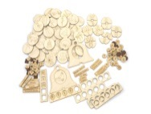Valodas apguvei domāts komplekts, kas sastāv no 2 zvana formas laukumiem, 31 priekšmeta attēliem, 10 salikteņiem, trafaretu priedēķļu apguvei, 6 trafaretiem burtu ievietošanai, 200 burtiņiem, darba uzdevumu plāksnītēm.
ZILBJU DISKS ABPUSĒJS - LATVIEŠU valodā - 1 EKSEMPLĀRS
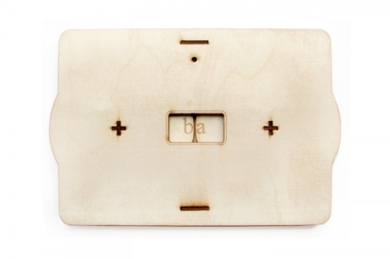 Mehānisms, veidots no diviem savienotiem griežamiem diskiem, uz kuriem ir patskaņu un līdzskaņu komplekts. Domāts zilbju veidošanai un dinamiskai lasīšanai.

Puzle BURTU SKAŅU SPĒLE - LATVIEŠU valodā - 1 EKSEMPLĀRS
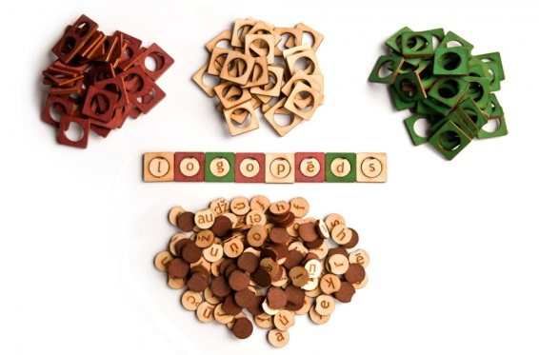 Trīs dažādu krāsu rāmīšu un 200 burtiņu komplekts.
Bērnam, praktiski darbojoties, tiek apgūtas ļoti nozīmīgās skaņu analīzes un sintēzes prasmes, kuras ir pamats veiksmīgai lasīšanas un rakstīšanas apguvei.
Spēles mērķis – nostiprināt prasmi saklausīt, atšķirt un pareizi lietot latviešu valodas skaņas, diferencēt balsīgos un nebalsīgos līdzskaņus, īsos, garos patskaņus un divskaņus. Skaņu apzīmēšanai tiek izmantotas dažādas krāsas.

Puzle SKANOŠO KLUČU KOMPLEKTS – LATVIEŠU valodā - 1 EKSEMPLĀRS
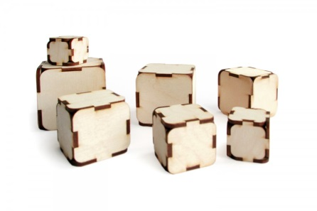 Skanošu kluču komplekts. Klučus iespējams šķirot un salikt gan pēc to izmēra, gan dažādā skanējuma.

Puzle Skanošie klucīši KOMPLEKTS – LATVIEŠU valodā - 1 EKSEMPLĀRS 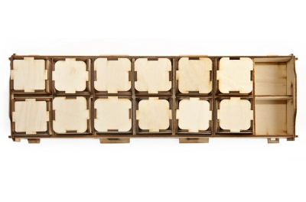 Divpadsmit skanošu kluču komplekts.
Spēles mērķis- atrast divus līdzīgi skanošus. Komplektā ietilpst pamatnes kaste.

Puzle MĀCIES TAUTAS DZIESMAS “JŪRA” – LATVIEŠU valodā - 1 EKSEMPLĀRS
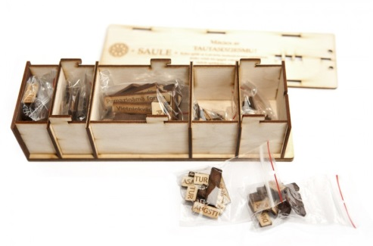 Jauka valodas spēle, kuras mērķis ir bagātināt vārdu krājumu, palīdzēt veidot gramatiski pareizus teikumus un veicināt apgūt latviešu valodas gramatikas elementus.
Spēles sastāvā ietilpst 8 latviešu tautasdziesmu četrrindes, kuras sadalītas vārdos un veicamo gramatikas uzdevumu komplekts, kā arī speciāls trafarets vārdu ievietošanai.
Puzle MĀCIES TAUTAS DZIESMAS “SAULE” – LATVIEŠU valodā - 1 EKSEMPLĀRS Jauka valodas spēle, kuras mērķis ir bagātināt vārdu krājumu, palīdzēt veidot gramatiski pareizus teikumus un veicināt apgūt latviešu valodas gramatikas elementus.
Spēles sastāvā ietilpst 8 latviešu tautasdziesmu četrrindes, kuras sadalītas vārdos un veicamo gramatikas uzdevumu komplekts, kā arī speciāls trafarets vārdu ievietošanai.
Puzle VĀRDA UZBŪVES KLUČI – LATVIEŠU valodā - 1 EKSEMPLĀRS
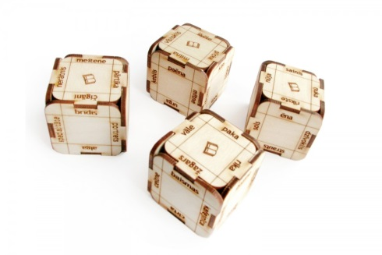 Kluču komplekts lietvārdu- sinonīmu (96 vārdi), radniecīgu vārdu (96 vārdi) un darbības vārdu- sinonīmu (136 vārdi) apgūšanai.
Puzle VALODAS SPĒLE - ZILBES – LATVIEŠU valodā - 1 EKSEMPLĀRS
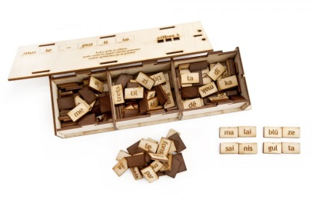 Valodas korekcijā nozīmīgs posms ir darbs ar zilbi, kad bērns, spēlējoties ar tām, saliek vārdus un, turpinot darbošanos, veido teikumu – pilnveido savu valodas prasmi.
Šim nolūkam piemērotas ir trīs zilbju spēles.
Puzle LATVIJAS NOVADU KARTE – LATVIEŠU valodā - 1 EKSEMPLĀRS 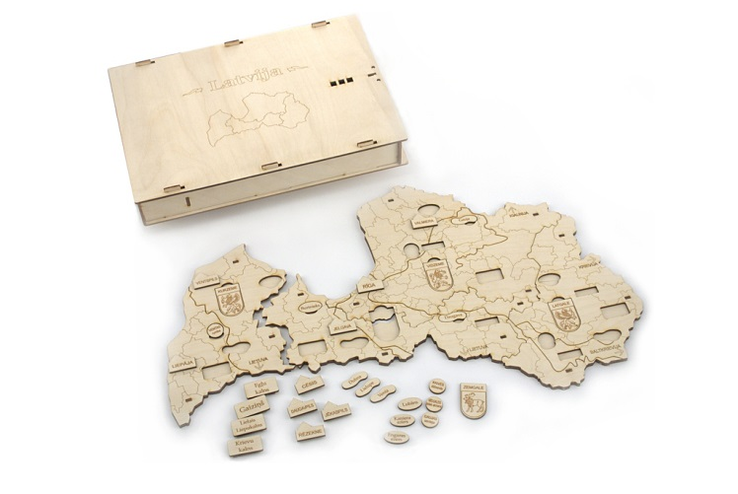sPĒLE Spēle ietilpst dažādu formu un izmēru pužļu gabaliņu. Tās labi palīdz bērniem ar speciālām vajadzībām apgūt lasītprasmi, bagātināt vārdu krājumu par Latvijas republikas novadiem, upēm, ezeriem utt., attīstīt gramatiski pareizu runu.

FIGURU PUZLES MOZAIKA – 1 EKSEMPLĀRS
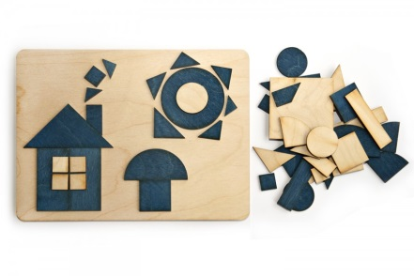 Sastāvā ietilpst no 50 dažādu formu un izmēru divkrāsaini gabaliņi un pamatne. Pieejamas dažādas krāsas.
Puzle ĢEOMETRISKO FORMU PIRAMĪDA Nr.1 – 1 EKSEMPLĀRS 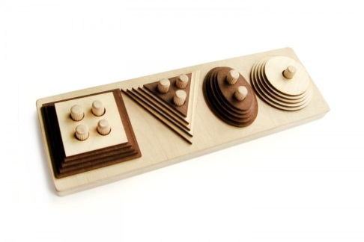 Materiāls palīdzēs apgūt un nostiprināt pamatzināšanas matemātikā par ģeometriskām figūrām (riņķi, ovālu, trijstūri, kvadrātu, taisnstūri, rombu).
Materiāls veicina loģiskās domāšanas attīstību, figūru diferencēšanu. Strādājot ar šo materiālu tiek trenēta smalkā motorika.
Rāmī ir 6 dažādu lielumu ģeometriskās figūras, kuru atrašanās vietu var mainīt sešos laukumos, tādējādi variējot uzdevumu noteikumus. Bērni mācās atpazīst un nosaukt ģeometriskās figūras, saskatīt tās apkārtējā vidē.
Visas figūras var izmantot kā trafaretus.

ŠUJAM BURTI – LATVIEŠU valodā - 1 EKSEMPLĀRS 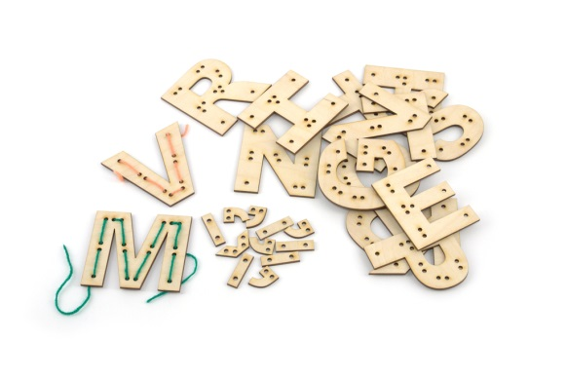 Materiāls palīdzēs bērniem apgūt dzimtās valodas alfabetu, attīstīt roku sīko motoriku.
KRĀSU PUZLE - LATVIEŠU valodā - 1 EKSEMPLĀRS
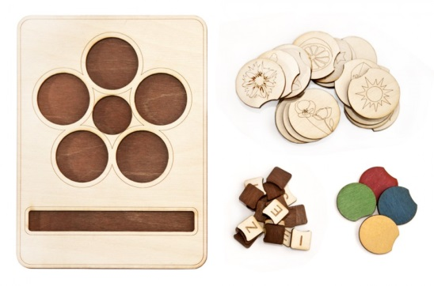 Komplektā ietilpst 4 krāsu toņi, 20 zīmējumi, kas grupās pa 5 attēlo katru krāsu un burti, no kuriem var salikt krāsas nosaukumu pa burtiem.

Dabaszinības aplis - LATVIEŠU valodā - 1 EKSEMPLĀRS

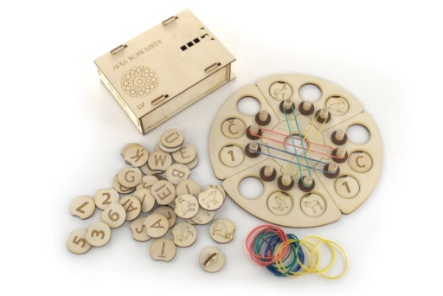 Komplektā ietilpst dzīvnieku zīmējumi, cipari un gumijas, kā arī burti, no kuriem var nosaukt un salikt pirmo dzīvnieku skaņu, atzīmējot to uz pamatnes.

Burtu pasaule – LATVIEŠU valodā - 1 EKSEMPLĀRS
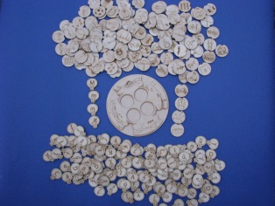 Spēle attīsta bērnu prasmi iegaumēt dzimtās valodas burtus, macīties lasīt un veidot no dotajiem burtiem vārdus.

1. Dzīvnieku ģimenes – LATVIEŠU valodā - 1 EKSEMPLĀRSlielās 13.00 €
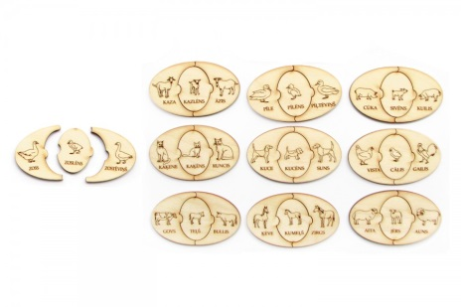 Spēle rosinās interesi un paplašinās vārdu krājumu par dzīvnieku mazuļu un to vecāku nosaukumiem. Palīdzēs nostiprināt zināšanas un prasmes latviešu valodā un dabaszinībās. Piemērota gan individuālam, gan grupu darbam. Izmantojama mācību stundās vai individuālās nodarbībās. Lai izdodas!
2. Dzīvnieku valodas domino – LATVIEŠU valodā - 1 EKSEMPLĀRS 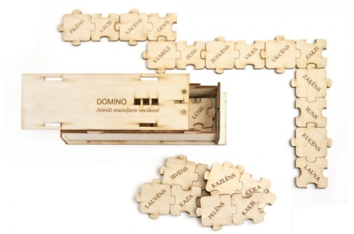 Spēle rosinās interesi un paplašinās vārdu krājumu par dzīvnieku mazuļu un to vecāku valodu. Palīdzēs nostiprināt zināšanas un prasmes latviešu valodā un dabaszinībās. Piemērota gan individuālam, gan grupu darbam. Izmantojama mācību stundās vai individuālās nodarbībās. Lai izdodas!
Dzīvnieku DESMIT - 1 EKSEMPLĀRS
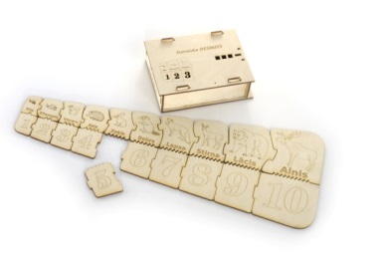 Spēle rosinās interesi un paplašinās vārdu krājumu par dzīvnieku mazuļu un to vecāku izmeru. Palīdzēs nostiprināt zināšanas un prasmes latviešu valodā un dabaszinībās. Piemērota gan individuālam, gan grupu darbam. Izmantojama mācību stundās vai individuālās nodarbībās. Lai izdodas!
3. Kur atrodas skaņa? LATVIEŠU valodā - 1 EKSEMPLĀRS
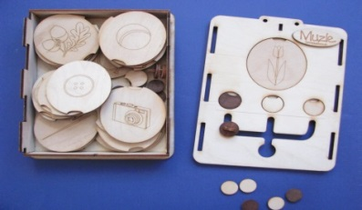 Spēle attīsta bērnu prasmi uzdzirdēt noteikto skaņu vārdā un atzīmēt tas atrašanas vietu.
5.

Skaņu namiņš LATVIEŠU valodā - 1 EKSEMPLĀRI
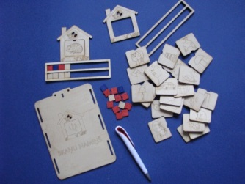 Spēle attīsta bērnu prasmi uzdzirdēt noteikto skaņu vārdā un atzīmēt tas atrašanas vietu.
- Burtu slejas LATVIEŠU valodā - 1 EKSEMPLĀRS
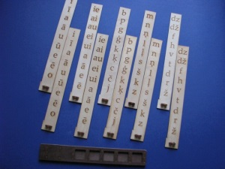 Spēle attīsta bērnu prasmi lasīt.
- Sinonīmu un radniecīgo vārdu kluču komplekts LATVIEŠU valodā - 1 EKSEMPLĀRS
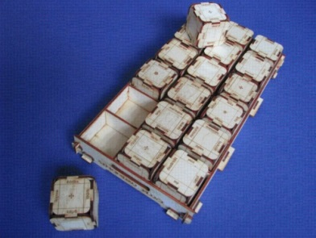 Spēle attīsta bērnu prasmi veidot radniecīgos vārdus, iegaumēt valodas gramatiku.
- Skaitļu ovāls LATVIEŠU valodā - 1 EKSEMPLĀRS
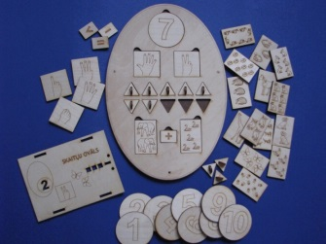 Spēle attīsta bērnu skaitīt prasmi, logisko domāšanu, redzes uztveri.

- Gadalaiki - LATVIEŠU valodā - 1 EKSEMPLĀRS 0
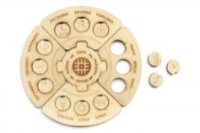E Saliekams gadalaiku aplis ar atsevišķi pieliekamām 4 gadalaiku un 12 mēnešu sadaļām un ievietojamiem kauliņiem ar katram gadalaikam raksturīgākajām lietām.
- ZILBJU MUZLES LIELAIS IZMERS - LATVIEŠU valodā - 1 EKSEMPLĀRS 0
